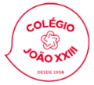
Colégio João XXIII

PLANEJAMENTO – FUNDAMENTAL ANOS INICIAIS – SEMANAL
- SÉRIE/ ANO : 4º ANO
- BNCC: HABILIDADES TRABALHADAS NA SEMANA:

- ATIVIDADE DO PORTAL SAS PARA APOIO:

ETAPAS DO DIA | DATA:07/07  2ª FEIRA | DATA: 08/07  3ª FEIRA | DATA: 09/07  4ª FEIRA | DATA: 10/07  5ª FEIRA | DATA: 11/07  6ª FEIRA
DINÂMICA DE REVISÃO E RECURSO | P2 PORTUGUÊS | P2 CIÊNCIAS | P2 GEOGRAFIA | P2 INGLÊS | P2 MATEMÁTICA
1. TRABALHO DE AULA  - COMPCURRICULAR  - CONTEÚDO  - ATIVIDADES  (Livro pág(s), Caderno ou Folha xerocada) | REVISÃO CIÊNCIAS | REVISÃO GEOGRAFIA | REVISÃO 1 MATEMÁTICA | REVISÃO 2 MATEMÁTICA | REVISÃO HISTÓRIA
2. TRABALHO DE AULA  - COMPCURRICULAR  - CONTEÚDO  - ATIVIDADES  (Livro pág(s), Caderno ou Folha xerocada) |  |  |  |  | ARTES LIVRO PG 110 A 118
3. TRABALHO DE AULA

- COMPCURRICULAR
- CONTEÚDO
- ATIVIDADES
(Livro pág(s), Caderno ou Folha xerocada)
ou Folha xerocada)

4.TRABALHO DE CASA  - COMP CURRICULAR  - ATIVIDADE  (Livro pág(s), Caderno ou Folha Xerocada) | Estudar para as Avaliações

OBS.: FAZER OS AJUSTES NA SEMANA - FERIADO 07/07
07/07 – 2ª FEIRA  FERIADO | 08/07 – 3ª FEIRA  P2 PORT | 09/07 – 4ª FEIRA  P2 CIÊN | 10/07 – 5ª FEIRA  P2 INGLÊS | 11/07 – 6ª FEIRA  P2 GEO/NAT SOC

Colégio João XXIII

- COMPONENTE CURRICULAR – CIÊNCIAS
- CONTEÚDO ESTUDADO – REVISÃO P2
- ATIVIDADE ( ) CADERNO ( X ) XEROX
- PARA ( X )AULA ( X ) CASA
- DATA : 07/07/2025

1)Além da água quais outros materiais tem no nosso corpo?

2) Qual é a função da água no nosso corpo?

3) O que é desidratação?

4) Depois da água quais materiais emos em mais abundância no nosso corpo?

5) Da onde vem a energia do corpo?

6) Como os animais fazem a hibernação?

7) Defina:
a) Predador:_____________________________________________________________________
b) Presa: ________________________________________________________________________
c) Parasitas:_____________________________________________________________________
d) Hospedeiros:__________________________________________________________________

8) Defina os animais:

a) Carnívoros:___________________________________________________________________
b) Onívoros:_____________________________________________________________________
c) Herbívoros:____________________________________________________________________

9) Explique o processo de fotossíntese e faça um desenho representando:

10) Faça um esquema de relação de transferência de energia:

Colégio João XXIII

- COMPONENTE CURRICULAR – GEOGRAFIA
- CONTEÚDO ESTUDADO – REVISÃO P2
- ATIVIDADE ( ) CADERNO ( X ) XEROX
- PARA ( X )AULA ( X ) CASA
- DATA : 08/07/2025
1) O que é território?

2) Como sabemos quando começa ou termina um território?

3) Defina:
a) Limites municipais:______________________________________________________________
b) Divisas estaduais:______________________________________________________________
c) Fronteiras nacionais:____________________________________________________________

4) Quais são os países que são maiores que o Brasil?

5) Quais países fazem fronteira com o Brasil?

6) Por que existem diversas atividades econômicas no Brasil?

7) O que é Unidade Federativa?

8) Como é dividido os terrítórios?

9) Quantos estados é formam o Brasil?

10) Qual diferença de munícipios e distritos?

11) O que foi as capitanias hereditárias?

12) Como foram surgindo as vilas?

13) O que são províncias?

14) Quais são as regiões brasileiras e seus estados?

Colégio João XXIII

- COMPONENTE CURRICULAR – MATEMÁTICA
- CONTEÚDO ESTUDADO – REVISÃO P2 PARTE 1
- ATIVIDADE ( ) CADERNO ( X ) XEROX
- PARA ( X )AULA ( X ) CASA
- DATA : 09/07/2025

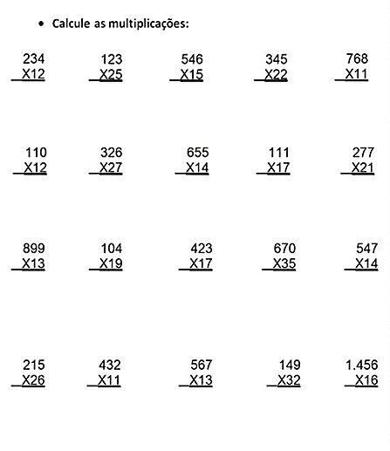

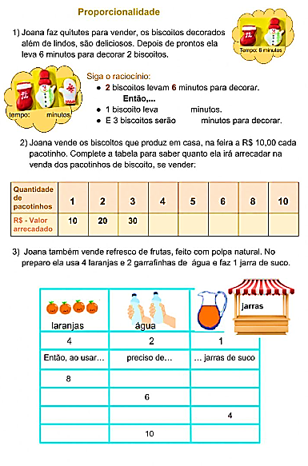

Colégio João XXIII

- COMPONENTE CURRICULAR – MATEMÁTICA
- CONTEÚDO ESTUDADO – REVISÃO P2 PARTE 2
- ATIVIDADE ( ) CADERNO ( X ) XEROX
- PARA ( X )AULA ( X ) CASA
- DATA : 10/07/2025

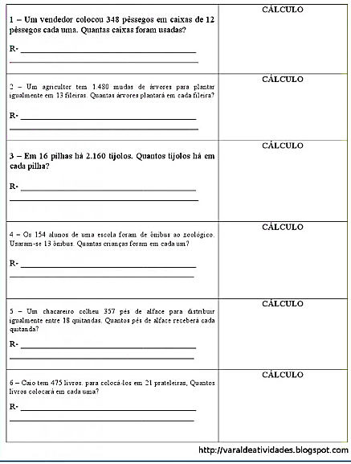

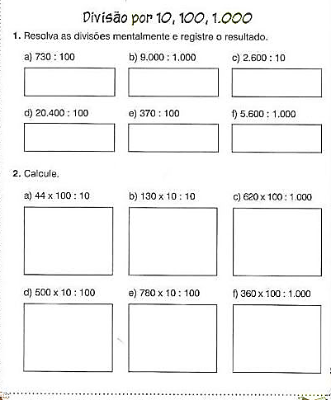

Resolva:
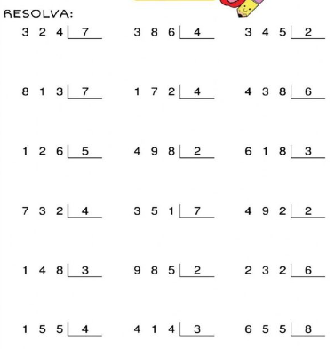

Colégio João XXIII

- COMPONENTE CURRICULAR – HISTÓRIA
- CONTEÚDO ESTUDADO – REVISÃO P2
- ATIVIDADE ( ) CADERNO ( X ) XEROX
- PARA ( X )AULA ( X ) CASA
- DATA : 11/07/2025

1) O que era escambo?

2) Como eram feitas as rotas dos produtos?

3) Por que Portugal enriqueceu com as rotas marítimas?

4) Qual principal produto os portugueses buscavam pelas rotas marítimas?

5) O que foram As grandes navegações?

6) O que foi o Tratado de Tordesilhas? Quem o assinou?

7) Nome do primeiro local em que os portugueses chegaram no Brasil?

8) Quais nomes teve o Brasil?

9)Quem foi Pero Vaz Caminho?

10) Como iniciou os conflitos entre portugueses e indígenas?

11) Onde foi celebrada a primeira missa do Brasil? Por qual motivo?

